Czy wierzysz w to, że Jezus pragnie objawiać znaki i cuda w twoim życiu? Czy oczekujesz znaków i cudów w swoim życiu? **Pomódl się:** Jezu, dziękuję za znaki i cuda, które pragniesz objawić w moim życiu.

**3 grudnia 2022, sobota** Iz 30,19-26; Ps 147,1-6; Iz 33,22; Mt 9,35-10,1-8

**OCZEKIWAĆ PANA, TO OCZEKIWAĆ JEGO ŁASKI**

**Iz 30, 19-21**

*Zaiste, o ludu, który zamieszkujesz Syjon w Jerozolimie, nie będziesz gorzko płakał. Rychło okaże ci on łaskę na głos twojej prośby. Ledwie usłyszy, odpowie ci. Choćby ci Pan dał chleb ucisku i wodę utrapienia, twój Nauczyciel już nie odstąpi, a oczy twoje patrzeć będą na twego Mistrza. Twoje uszy usłyszą słowa rozlegające się za tobą: „To jest droga, idźcie nią!”, jeśli chciałbyś iść na prawo lub na lewo*.

Bóg żywy pragnie odpowiadać na nasze wołania. Izajasz mówi wręcz: ***Ledwie usłyszy, odpowie ci***. Czekaj więc cierpliwie, ponieważ On wie dlaczego tak cię tak prowadzi. Potrzebujemy pogłębiać swoje zaufanie i wołać do Boga żywego: Jezu, ufam Tobie!

Czy pogłębiasz swoje zaufanie do Boga żywego? Czy potrafisz wołać w najtrudniejszych okolicznościach życia: Jezu, ufam Tobie? **Pomódl się:** Jezu, proszę Cię o łaskę ufania Tobie w każdej okoliczności życia.

|  |  |  |
| --- | --- | --- |
| [http://ts3.mm.bing.net/th?id=H.4735971083880562&pid=1.9](http://www.bing.com/images/search?q=foska&view=detail&id=1AFDCB8C165443400EF8A0082A0C7AAFF792C142&first=61&FORM=IDFRIR) | Opracowała: Jolanta Prokopiuk, korekta: Elżbieta i Grzegorz Kowalewscy, ilustracje: Marta Stańco, skład: Mariusz Stańco. Asystent kościelny – ks. Wojciech Jaśkiewicz.  Wspólnota Domowego Kościoła Ruchu Światło – Życie „On Jest” | **C:\Users\Mariusz\Desktop\Faith\Rozwazania\QR code lectio.jpeg** |
| **Teksty do medytacji znajdują się na stronie:** [**www.onjest.pl/slowo**](http://www.onjest.pl/slowo)  **Zachęcamy do korzystania z metody czytania i rozważania Słowa Bożego Lectio Divina i rozważań dostępnych na stronie internetowej oraz w formie aplikacji na urządzenia z systemami Android, Apple (kod QR obok), jak również czytniki e-book** | |

**OCZEKIWAĆ PANA**

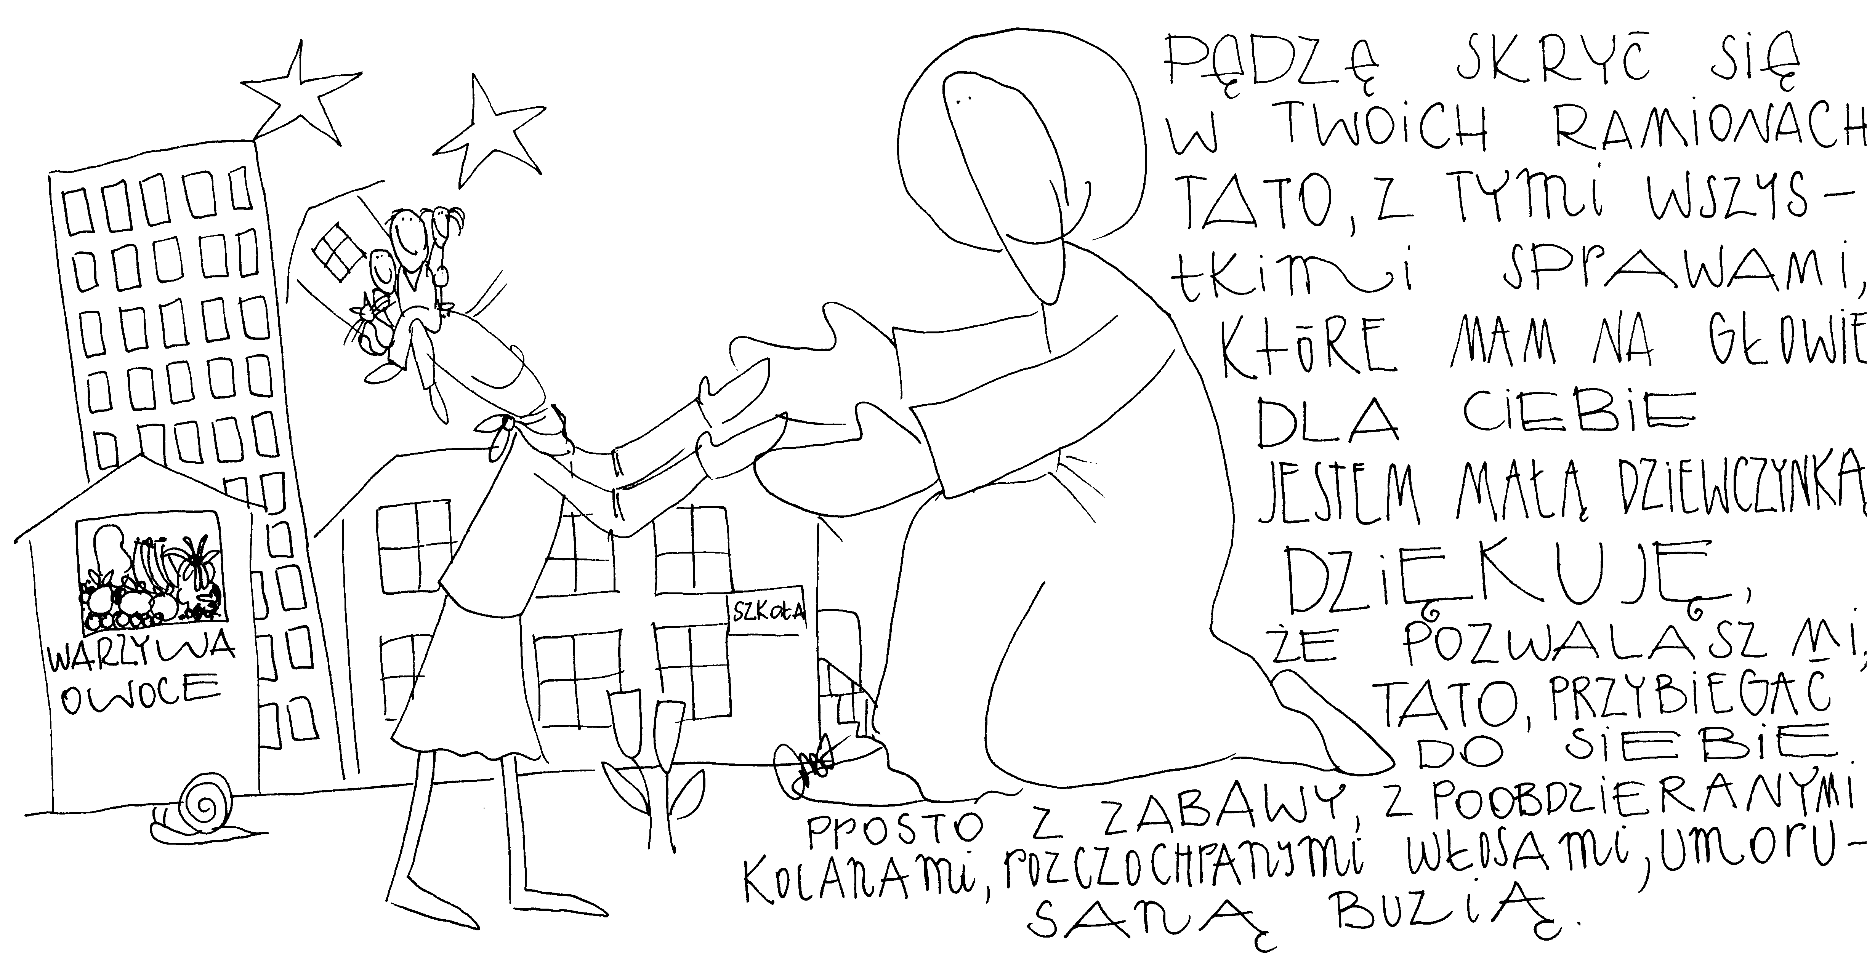

**27 listopada 2022, niedziela** Iz 2,1-5; Ps 122,1-9; Rz 13,11-14; Mt 24,37-44

**OCZEKIWAĆ PANA,**

**TO ODKRYWAĆ MIEJSCA SZCZEGÓLNEGO DZIAŁANIA BOŻEGO**

**Iz 2, 2-3**

*Stanie się na końcu czasów, że góra świątyni Pańskiej stać będzie mocno na szczycie gór i wystrzeli ponad pagórki. Wszystkie narody do niej popłyną, mnogie ludy pójdą i rzekną: „Chodźcie, wstąpmy na górę Pańską, do świątyni Boga Jakuba! Niech nas nauczy dróg swoich, byśmy kroczyli Jego ścieżkami. Bo Prawo pochodzi z Syjonu i słowo Pańskie – z Jeruzalem”.*

Potrzebujemy odkrywać miejsca, w których w szczególny sposób działa Bóg żywy. Prorok Izajasz mówi o świątyni w Jerozolimie, która zawsze była szczególnym miejscem obecności Bożej, choćby przez to, że przechowywana tam była arka Przymierza. To miejsca, w których doświadcza się szczególnego światła i mocy Bożej. Obecnie są nimi liczne w naszym kraju sanktuaria maryjne.

Czy odkryłeś własne miejsce szczególnego działania Bożego? Co to za miejsce i dlaczego? **Pomódl się:** Jezu, dziękuję Ci za szczególne miejsca Twojego objawiania się.

**28 listopada 2022, poniedziałek** Iz 4,2-6; Ps 122,1-9; Mt 8,5-11

**OCZEKIWAĆ PANA, TO UCZYĆ SIĘ CZEKAĆ**

**Mt 8, 10-11**

*Gdy Jezus to usłyszał, zadziwił się i rzekł do tych, którzy szli za Nim: „Zaprawdę, powiadam wam: U nikogo w Izraelu nie znalazłem tak wielkiej wiary. Lecz powiadam wam: Wielu przyjdzie ze Wschodu i z Zachodu i zasiądą do stołu z Abrahamem, Izaakiem i Jakubem w królestwie niebieskim”.*

Aby oczekiwać Pana potrzebujemy wzrastać w wierze. Setnik z Kafarnaum oczekiwał uzdrowienia sługi i otrzymał to o co prosił, ponieważ miał wiarę konieczną do uzdrowienia. Potrzebujemy uczyć się czekać, ponieważ ważne życiowe sprawy potrzebują czasu, aby wzrastać i dojrzewać.

Na co w swoim życiu oczekujesz? Czy wzrastasz w wierze? **Pomódl się:** Jezu, dziękuję Ci, że uczysz mnie czekać. Dziękuję, że mogę wzrastać dzięki wierze i podarowanemu czasowi.

**29 listopada 2022, wtorek** Iz 11,1-10; Ps 72,1-17; Łk 10,21-24

**OCZEKIWAĆ PANA, TO WZRASTAĆ W UFNOŚCI BOGU**

**Łk 10, 21**

*Jezus rozradował się w Duchu Świętym i rzekł: Wysławiam Cię, ojcze, Panie nieba i ziemi, że zakryłeś te rzeczy przed mądrymi i roztropnymi, a objawiłeś je prostaczkom. Tak, ojcze, gdyż takie było Twoje upodobanie*.

Prostaczek w biblijnym rozumieniu to ktoś, kto zaufał Panu, jak dziecko ojcu. Gdy zaufamy nasze życie, trudności i problemy mogą być złożone w rękach Ojca niebieskiego. Daje to szansę na spotkanie z Ojcem niebieskim i przyjęcie Jego darów. Być dzieckiem wobec Boga, to pokładać wszystkie swoje nadzieje w Ojcu, a nie w sobie.

Czy potrafisz być ufnym i zależnym od Ojca? Czy prosisz o to? **Pomódl się:** Jezu, dziękuję Ci, że mogę być dzieckiem zależnym od Ojca. Dziękuję za dar dziecięctwa Bożego.

**30 listopada 2022, środa – święto świętego Andrzeja, Apostoła**

Iz 49,1-6; Ps 19,2-5; Rz 10,9-18; Mt 4,18-22

**OCZEKIWAĆ PANA, TO WYZNAWAĆ JEZUSA**

**Rz 9, 10**

*Jeżeli ustami swoimi wyznasz, że Jezus jest Panem, i w sercu swoim uwierzysz, że Bóg Go wskrzesił z martwych, osiągniesz zbawienie. Bo sercem przyjęta wiara prowadzi do usprawiedliwienia, a wyznawanie jej ustami – do zbawienia.*

Jezus oczekuje od nas, że nie będziemy się wstydzić Jego Osoby przed innymi. On chciałby, abyśmy z wiarę w Niego. Wiara zakłada bowiem przyjęcie Jego osoby sercem, ale i wyznanie Go ustami. Jezus pragnie, abyśmy się dzielili swoją wiarą.

Czy wychwalisz Jezusa w swoim życiu? Czy wiesz w jakich konkretnie wydarzeniach życia mógłbyś chwalić Boga przed innymi? **Pomódl się:** Jezu, dziękuję Ci, że mogę Cię wychwalać przed innymi. Dziękuję, że mogę być dumny z mojej wiary.

**1 grudnia 2022, czwartek** Iz 26,1-6; Ps 118,1-27; Mt 7,21-27

**OCZEKIWAĆ PANA, TO ODKRYĆ ŁASKĘ WIERNOŚCI**

**Iz 26, 1-3**

*W ów dzień śpiewać będą tę pieśń w ziemi judzkiej: Miasto mamy potężne; on jako środek ocalenia umieścił mur i przedmurze. Otwórzcie bramy! Niech wejdzie naród sprawiedliwy, dochowujący wierności; jego charakter stateczny Ty kształtujesz w pokoju, w pokoju, bo Tobie zaufał.*

Zachowanie wierność dla współczesnego człowieka jest trudne. Wierność prowadzi do pełni wiary. Fundamentem wierności jest lojalność. To lojalność sprawia, że wytrzymujemy wszystko w okolicznościach i warunkach przyjaznych i nieprzyjaznych, korzystnych i niekorzystnych, łatwych i trudnych, przyjemnych i nieprzyjemnych. Wierność to owoc Ducha Świętego, o który powinniśmy prosić z całą determinacją.

Czy odkryłeś łaskę wierności w swoim życiu? Czy prosisz o łaskę wierności? **Pomódl się:** Jezu,dziękuję Ci za Twoją łaskę wierności. Pozwól mi być do Ciebie podobnym.

**2 grudnia 2022, piątek** Iz 29,17-24; Ps 27,1-14; Mt 9,27-31

**OCZEKIWAĆ PANA, TO OCZEKIWAĆ JEGO ZNAKÓW I CUDÓW**

**Iz 27, 17-19**

*Tak mówi Pan Bóg: Czyż nie w krótkim już czasie Liban zamieni się w ogród, a ogród za bór zostanie uznany? W ów dzień głusi usłyszą słowa księgi, a oczy niewidomych, wolne od mroku i od ciemności, będą widziały. Pokorni wzmogą swą radość w Panu, i najubożsi rozweselą się w Świętym Izraela.*

Potrzebujemy oglądać znaki i cuda, aby nabierać pewności w swojej wierze. Znaki i cuda są nam potrzebne, aby chwalić się Boga żywego. Jezus jest Bogiem, który ma moc czynić znaki i cuda, ponieważ zmartwychwstał i pokonał każdy grzech, każdą chorobę i każdą śmierć. Tylko czy my oczekujemy znaków i cudów w swoim życiu?